Поделки из бросового материала

своими руками для детей.
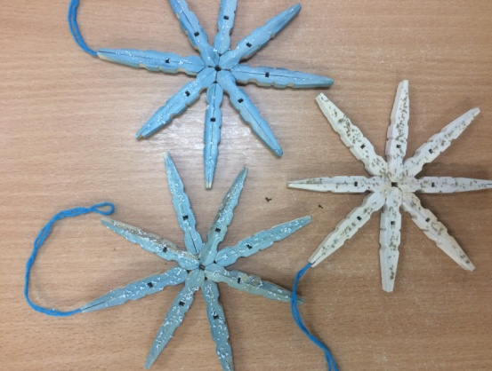
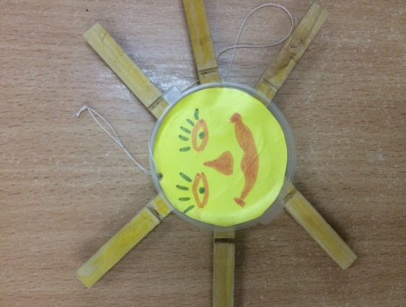
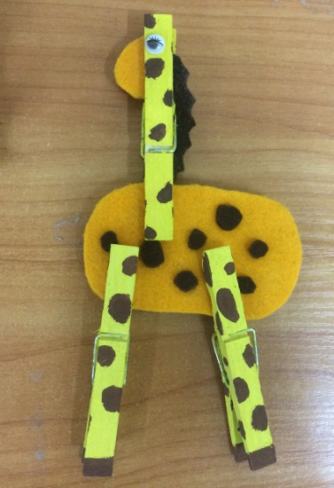
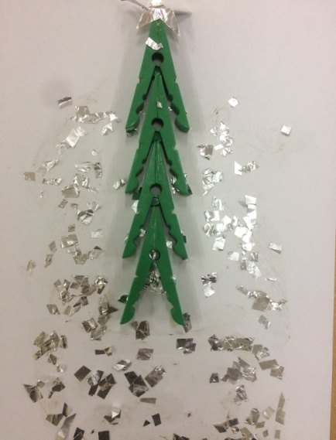
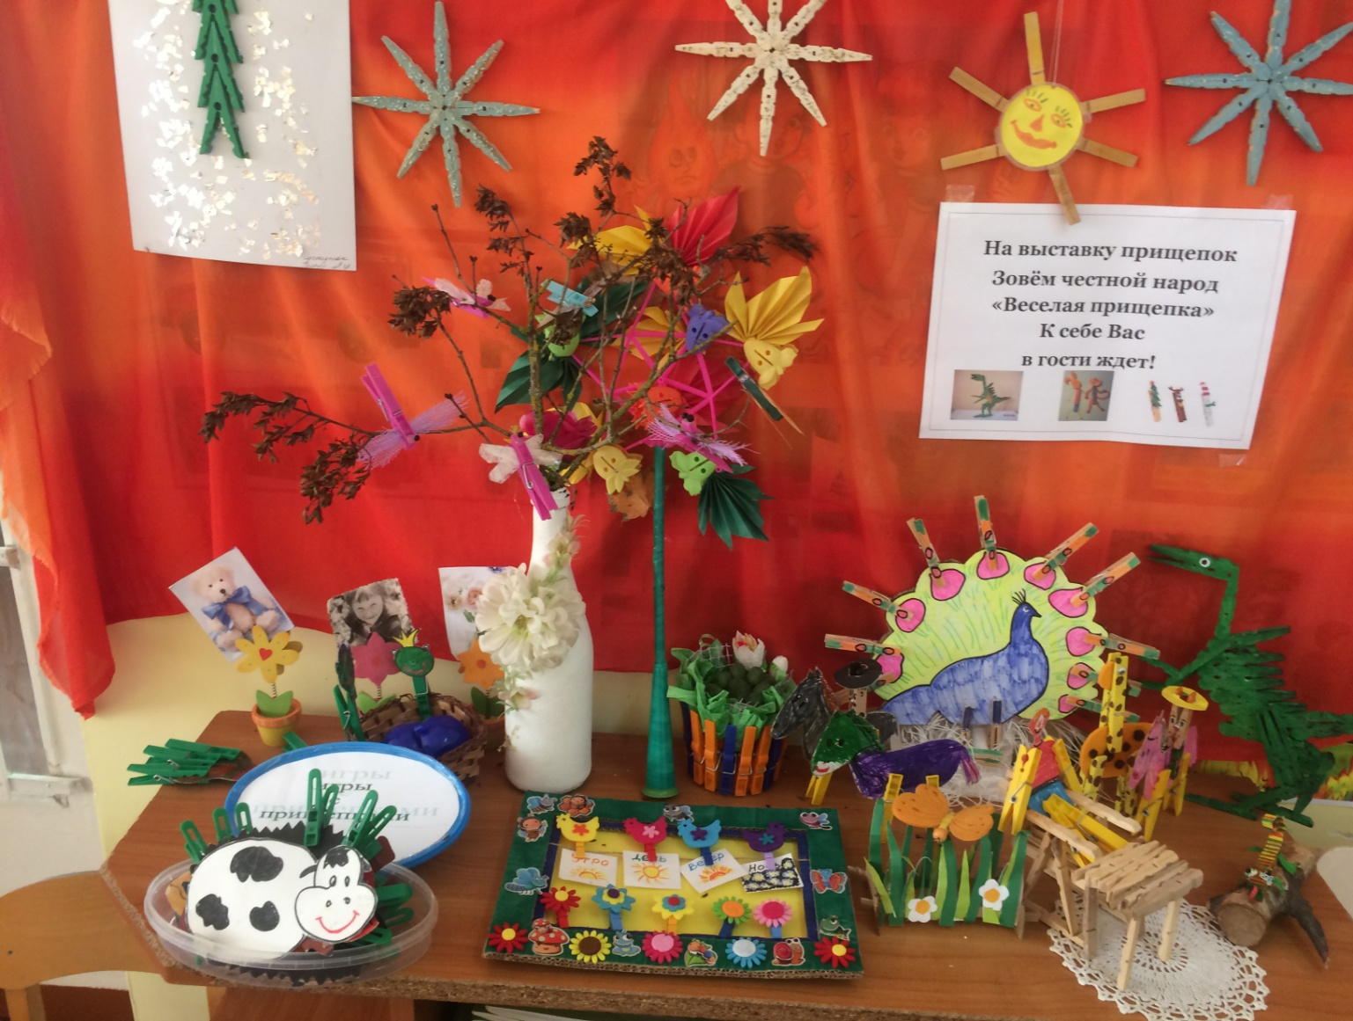
Изготовление разных поделок — важный опыт творческого преобразования реальности, через который обязательно должен пройти любой ребенок. Лучшие поделки — поделки из бросового материала своими руками. Для детей это повод весело провести время, усовершенствовать мелкую моторику и дать волю фантазии. Для их родителей поделки — возможность найти общий язык со своим чадом и снова очутиться в волшебном мире детства. В нашем саду накануне Нового года прошёл замечательный конкурс поделок из прищепок. На выставку прищепок зовём честной народ «Весёлая прищепка к себе Вас в гости ждёт». С таким призывом мы обратились к родителям группы. 20 семей группы с большим желанием приняли участие в этом интересном мероприятии. Получилась оригинальная выставка поделок. Любой из детей группы, свободно мог подойти посмотреть и поиграть с понравившейся поделкой. А поиграть было с чем: замечательные елочки, снежинки, солнышко, разноцветные бабочки и многие другие, очень интересные поделки.
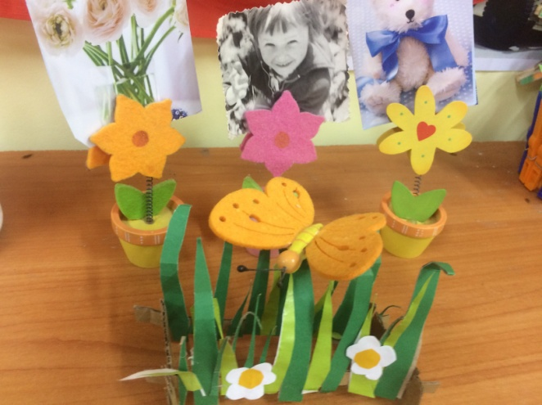
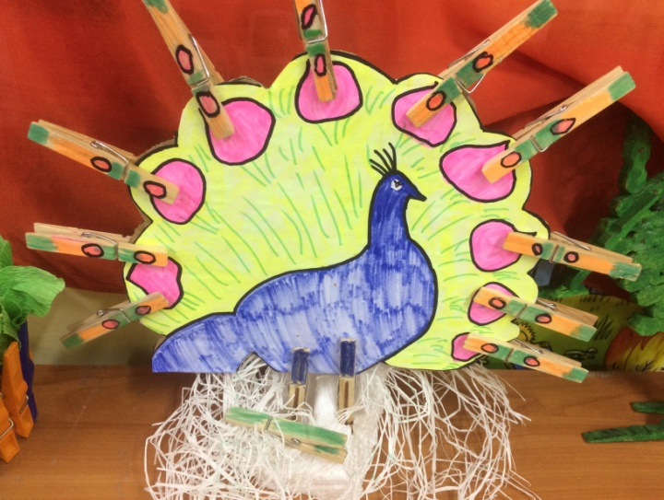

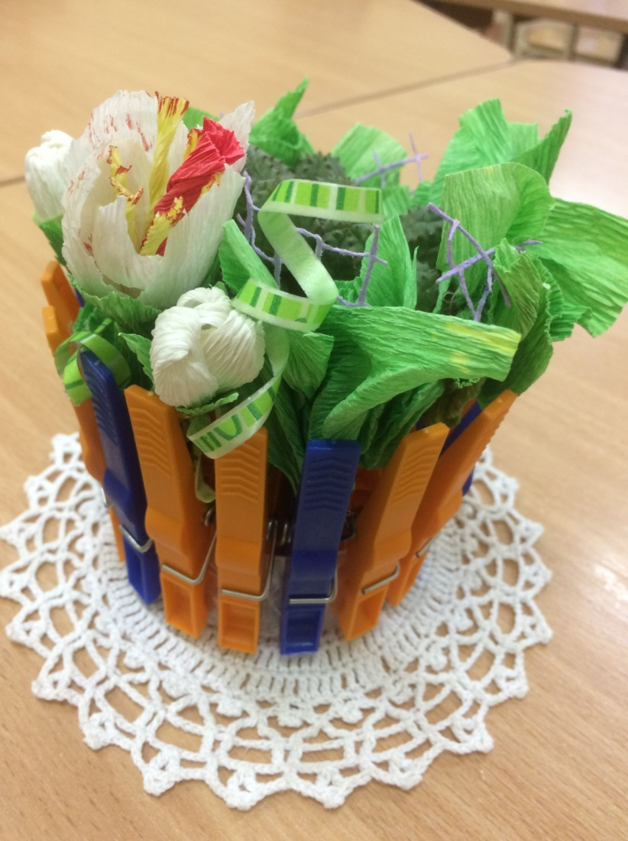
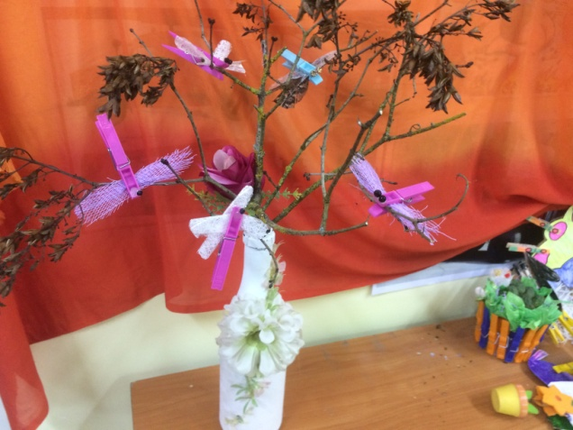

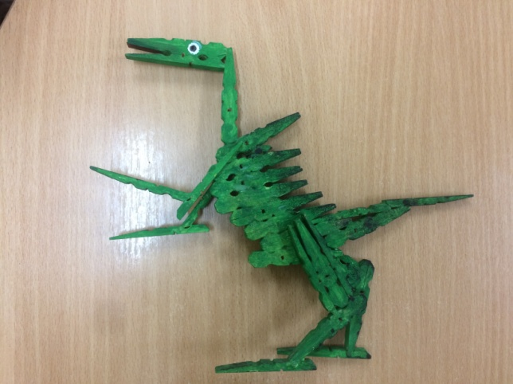

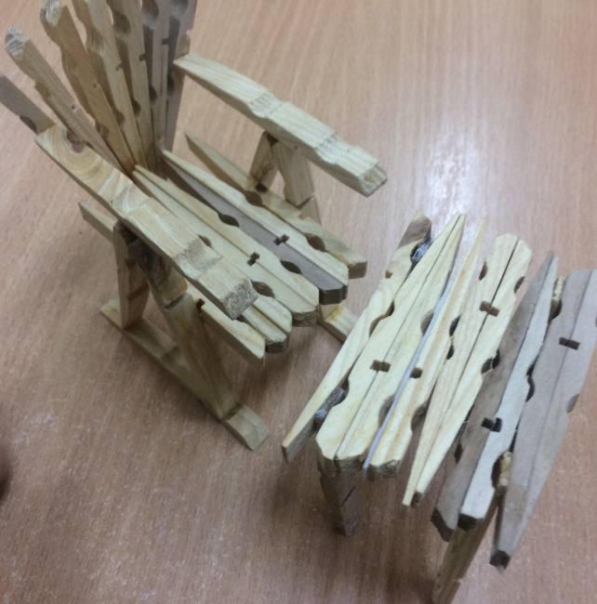
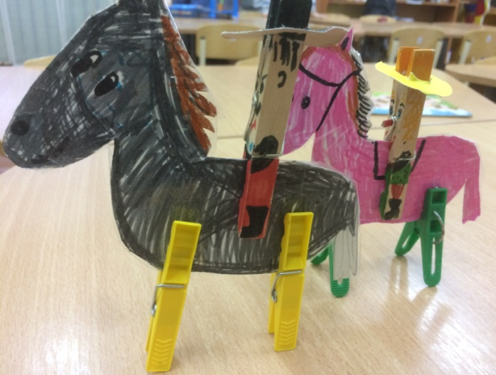

Для развития мелкой моторики руки и счета, были представлены оригинальные игры: «Части суток», «Учись считать» и др.

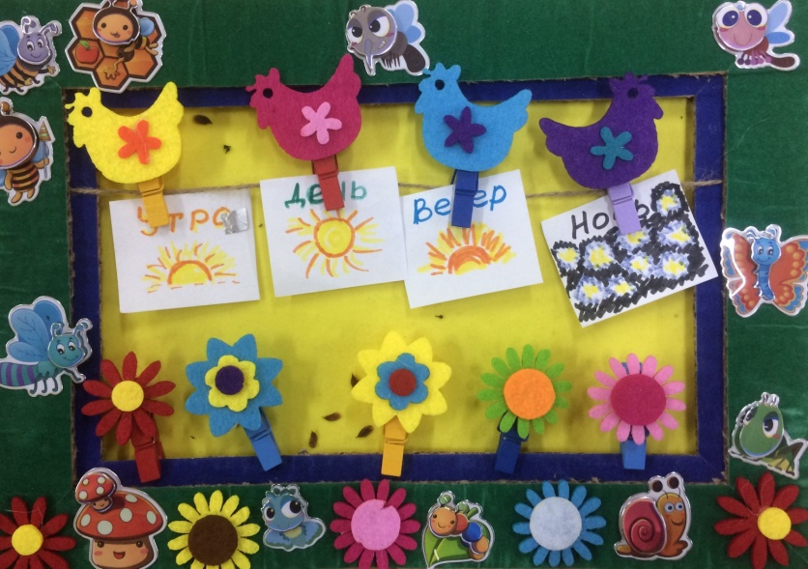

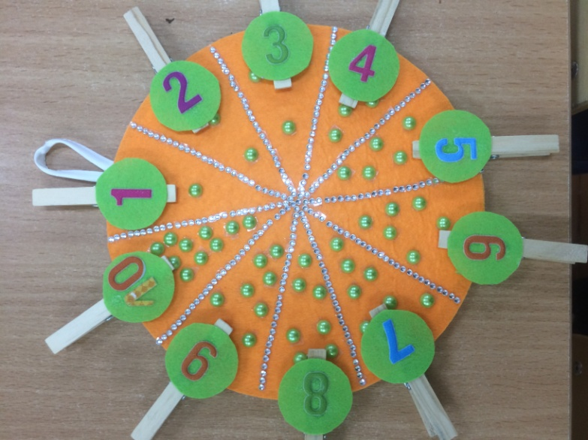

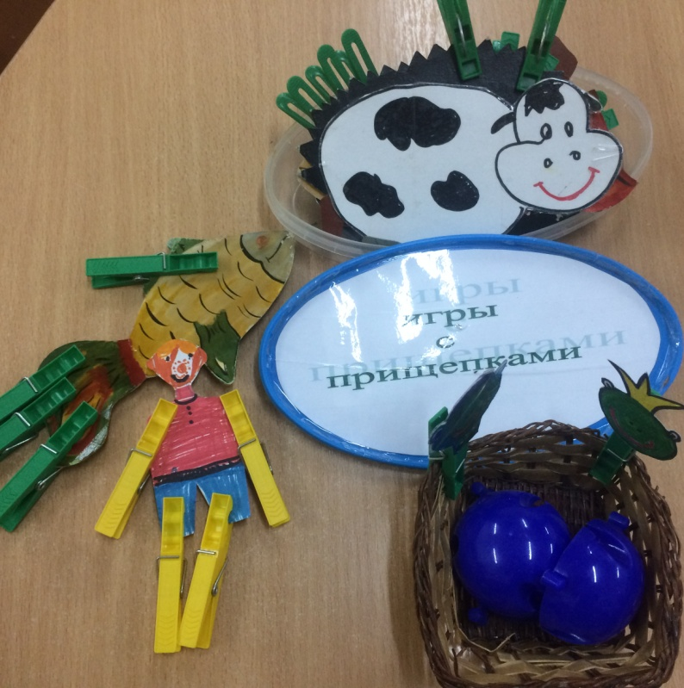
Игры с прищепками , которыми ребята с большим желанием играют в режимные моменты.
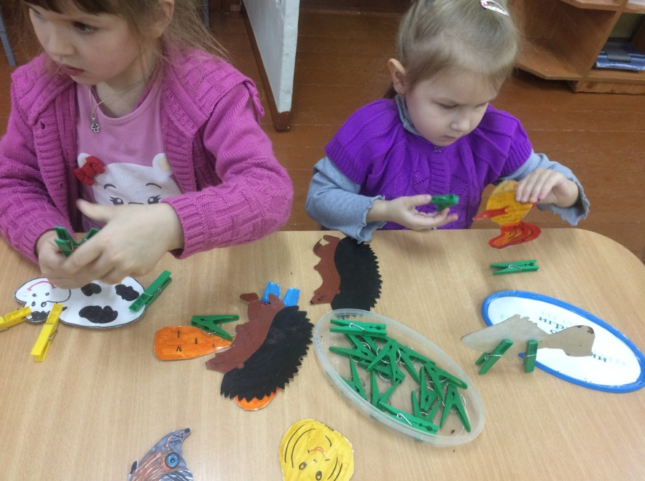

В заключении хотелось бы отметить значение игр с прищепками. Игры с прищепками для детей относятся к модульной гимнастике, которая подразумевает занятия с предметами, которые сами по себе не разбираются, но из них можно делать другие вещи. С помощью такой гимнастики укрепляется и развивается кисть и два пальца руки, которые в последующем будут активно задействованы в письме. Когда происходит дидактическая игра с прищепками, то указательный и большой пальцы ведущей руки испытывают напряжение схожее с тем, которое нужно приложить при удержании пишущей ручки. Параллельно с физическим развитием кисти происходит совершенствование речи, пополнение словарного запаса, активизируется творческое мышление, происходит формирование пространственных понятий и чувственного восприятия мира. Для осуществления последнего пункта потребуются прищепки разных цветов, сделанные из различных материалов от пластмассы до дерева, возможно, они будут разной формы и размера.

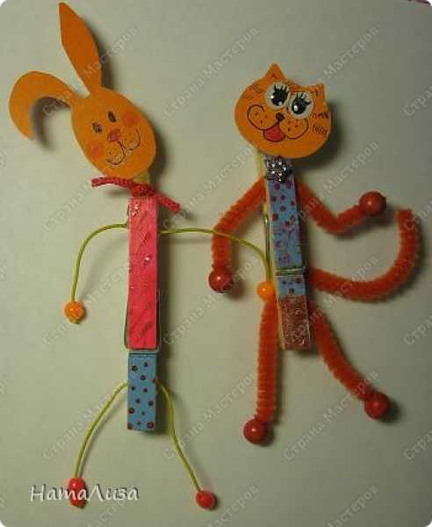
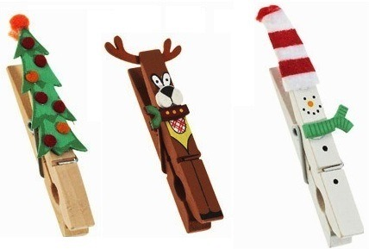

Спасибо за внимание!

